秦朝建立中央集权制度
（一）概念：秦朝建立的是专制主义中央集权制度。专制主义与民主政体相对立，是一种决策方式，主要特征是皇帝个人专断独裁，集国家最高权力于一身。中央集权是相对于地方分权而言，特点是中央对地方进行直接有效管理，地方政府在政治、经济、军事等方面没有独立性，必须严格服从中央政府的命令，一切受控于中央。
（二）背景
经济根源 | 小农经济的分散性需要一个强有力的国家政权来维护社会安定，保障生产。新兴的地主阶级需要建立中央集权来巩固其统治地位。
社会根源 | 维护国家统一的需要。秦始皇吸取前朝诸侯割据的教训，以消除地方割据势力。秦统一后，六国残余势力还很大，只有加强中央权力，才能维护统治。
思想根源 | 法家思想奠定理论基础。秦自商鞅变法后，一直以法家思想为统治思想。韩非子创立了一套完整的中央集权理论，为秦始皇创立专制主义中央集权制度奠定了理论基础。
政治基础 | 春秋时期，宗法制、分封制逐步瓦解。从公元前230年到公元前221年，秦国先后攻灭韩、赵、魏、楚、燕、齐，完成了兼并六国、统一天下的大业。

（三）基本内容
1．权力中心——皇帝制度
(1)创立：秦王嬴政统一全国后，自认为“德兼三皇，功过五帝”，王的称号已不能显示其权势和地位，就把传说中三皇、五帝的称号合二为一，采用“皇帝”称号。
(2)特征
皇帝独尊 | 创制与“皇帝”有关的一系列专用称号，如皇帝自称“朕”，命称“制”，令称“诏”，印称“玺”。“皇帝”成为我国君主专制社会最高统治者的专有称谓。
皇权至上 | 中央和地方的主要官员都由皇帝任免，皇帝集行政权、司法权和军事指挥权于一身，具有至高无上的地位。
皇位世袭 | 废除子议父、臣议君的“谥法”，自称“始皇帝”，后世以二世、三世计，以至“传之无穷”。

2．中央官制——三公九卿制
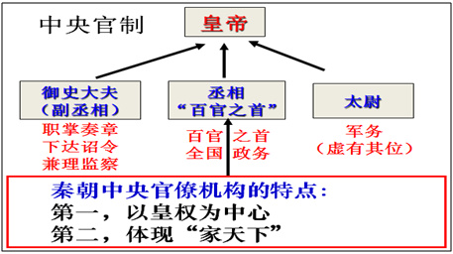
(1)内容：在中央设丞相、太尉和御史大夫，史称“三公”。左、右丞相为百官之首，协助皇帝处理政务；太尉主管军事；御史大夫是丞相的助手(副丞相)，执掌群臣奏章，传达皇帝诏令，并负责监察百官。三方互不相属，互相牵制。丞相之下设立“九卿”，分掌国家和皇家的各项行政事务，是中央政府的职能部门。三公九卿均由皇帝任免，概不世袭。
(2)特点：以皇权为中心；国与家同治，充分体现出“家天下”的特点。
(3)参政方式：三公九卿以“朝议”的方式讨论国家军政要务，供皇帝裁决。“朝议”可以集思广益，减少决策失误；但最终决定权仍掌握在皇帝手中。

3．地方制度——郡县制
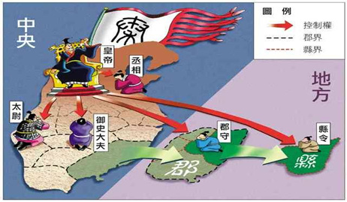
(1)渊源：春秋战国时期，一些诸侯国已陆续在新兼并的地区设立郡、县等新的地方行政区划。
(2)实施：秦统一后，把全国分为36郡(后增至40余郡)，由中央政府直接管辖；一郡之内又分为若干县。
(3)内容
郡守：郡的最高行政长官，对上承受中央命令，对下督责所属各县，定期向丞相汇报工作。
县令或县长：县的长官，主要任务是治理民众。
郡守和县令、县长均由皇帝直接任命。
(4)特点(与分封制相比)：中央垂直（直接有效）管理地方，郡县长官由皇帝任命且不能世袭；实行俸禄制度，没有封地。
(5)作用：实现了对地方政权直接有效的控制，有利于国家的统一和社会稳定；彻底打破了传统的贵族分封制，贵族政治被官僚政治取代(世官制→流官制，血缘国家→地缘国家)；基层百姓成为编户齐民，国家因而掌握稳定的赋税、徭役与兵源。
（四）秦朝专制主义中央集权制度的特点
（1）官僚政治。中央和地方的主要官员都由皇帝直接任免，不能世袭，官僚政治逐步取代贵族政治。
（2）皇权独尊。皇权至高无上；帝位终身和皇位世袭；“家国同治”；皇帝称号和使用的物品都具有专一性。
（3）中央集权。地方绝对服从中央；中央官员以皇权为中心，各司其职、相互牵制，最后集权于皇帝。
（4）家国同治。诸卿中奉常、郎中令、宗正、少府等官职就是为皇帝专设的，是为皇家服务的。国与家同治，这是封建时代的统治特点。
（5）两对矛盾。一是中央内部矛盾，主要表现为皇权与相权之间的矛盾；二是中央集权与地方分权之间的矛盾，两对矛盾贯穿始终。

